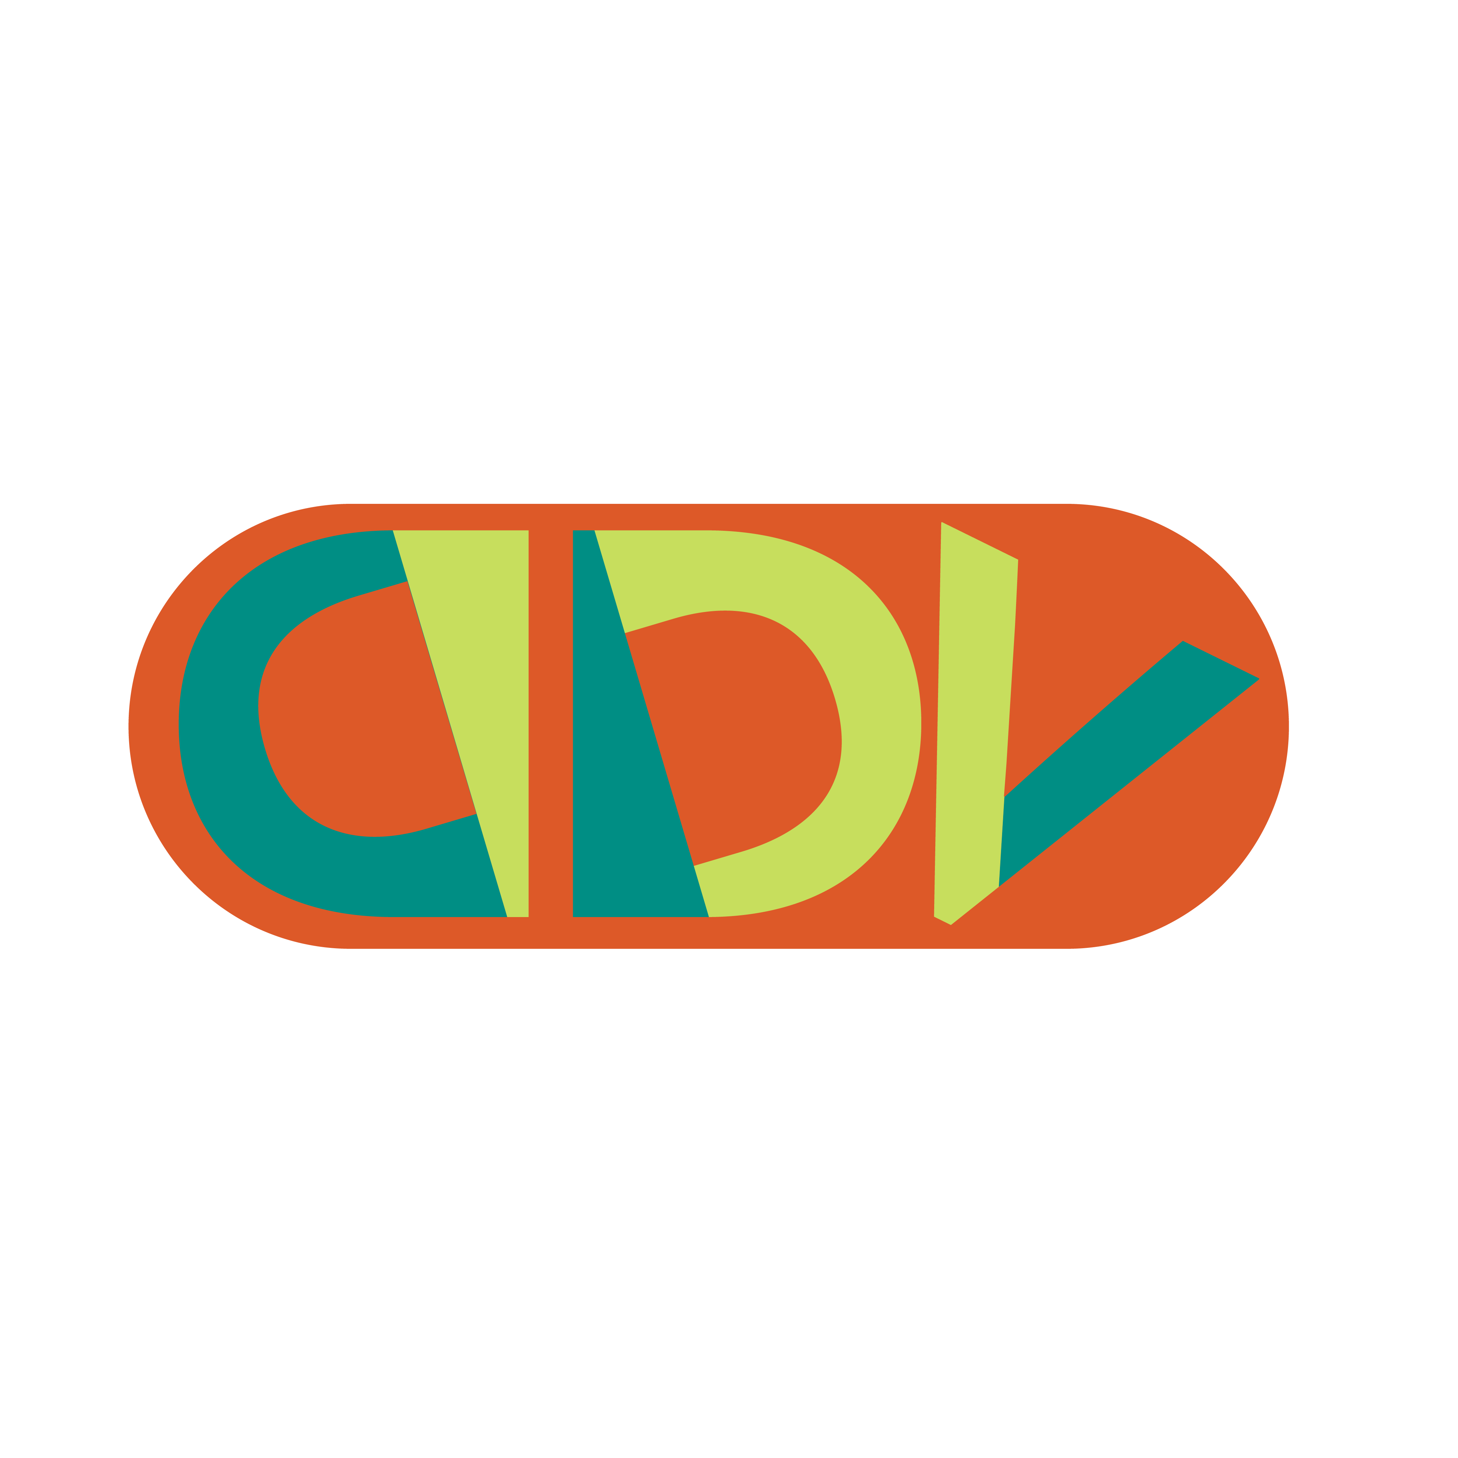

Les Lunatiques
Traitement Choc – Nouvel album à paraître le 27 mars via Disques Dure Vie
EN SPECTACLE
07-05 – Montréal – Sala Rossa
09-05 – Québec – Le Pantoum
Montréal, mars 2025 – La formation de Québec Les Lunatiques fera paraître son nouvel album, Traitement Choc, le 27 mars via Disques Dure Vie. Composé d’Antoine Bourque (guitare, voix), Juliette Drapeau (guitare, chœurs), Simon Guay (basse, chœurs), François Pelletier (batterie) et William Lévesque (guitare, synthé), le quintette assume pleinement son côté psychotrope et débridé sur ce nouveau disque.
Les Lunatiques présenteront l’essentiel de Traitement Choc sur scène le 7 mai à la Sala Rossa à Montréal, puis le 9 mai au Pantoum de Québec. Infos et billets disponibles ICI.
Traitement Choc, c’est le push-push surette que tu rajoutes dans ta slush : le côté radical et agressif qu’on ajoute à une saveur à laquelle il manque un je-ne-sais-quoi. Une chose est sûre, difficile d’y rester indifférent — une grimace n’attend pas l’autre.
L’album porte la marque de l’éclectisme habituel des Lunatiques, tout en s’aventurant vers un son plus électronique grâce à l’ajout de synthétiseurs et de drum machines. Le côté rock n’est toutefois jamais bien loin : les guitares électriques se déclinent tantôt punk, tantôt métal.
Traitement Choc risque d’ailleurs de faire écarquiller quelques sourcils grâce aux nombreuses surprises sonores dans lesquelles il puise : humour, danse, sérieux, amour, intensité… Plusieurs échantillonnages s’entremêlent à une musique dynamique et assumée. On y sent un groupe plus mature, fort de l’expérience acquise, mais qui conserve une approche ludique et joueuse. Tantôt halluciné, tantôt frénétique, le son des Lunatiques fait vibrer autant qu’il propulse — juste assez pour oublier la gravité.
Traitement Choc

Face A:
- Trip de baies
- Dans la nuit
- Si y’a pu rien
- La nuit
- Fuck that shit

Face B:
- Coule dans mes veines
- Barbelés
- Sudation
- Trou d’jeans
- L’oiseau bleu
- Impression de cocktail

Enregistré au Studio Bouteille de Vin et au Pantoum
A été réalisé grâce au soutien du Conseil des arts et des lettres du Québec et de la mesure Première Ovation dans le cadre de l’Entente de développement culturel intervenue entre le gouvernement du Québec et la Ville de Québec.

Source : Disques Dure Vie Information : Simon Fauteux

